

**INSTITUTO DE ADMINISTRACIÓN PÚBLICA**

**DEL ESTADO DE CHIAPAS, A. C.**

Maestría en

**Administración y Políticas Públicas**

Módulo:

**METODOLOGÍA DE LA INVESTIGACIÓN**

Docente:

**Mtro. Ricardo D. Estrada Soto**

Actividad número 01:

**Primer Borrador**

Alumno:

**Bernardo David Pérez Vázquez.**

Tapachula de Córdova y Ordoñez, Chiapas; 30 de Noviember de 2015.

1. **TEMA DE INVESTIGACIÓN**

El Desarrollo Urbano en el Municipio de Tuxtla Chico.

1. **TITULO**

El Desarrollo Urbano en la administración pública del municipio de Tuxtla Chico durante el periodo 2005 – 2013: *Propuesta de un modelo de desarrollo urbano con énfasis en vivienda.*

1. **OBJETO DE ESTUDIO**

El Desarrollo Urbano en la administración pública del municipio de Tuxtla Chico expresada en el ordenamiento de la vivienda: gestión de recursos económicos, humanos, aplicación de normas, seguimiento y evaluación del Desarrollo Urbano.

1. **OBJETIVOS DE LA INVESTIGACIÓN**
   1. **Objetivo General**

Proponer un modelo EFICIENTE de desarrollo urbano en la administración pública del municipio de Tuxtla Chico, que contribuya a la eficiencia del quehacer gubernamental municipal.

* 1. **Objetivos Particulares**
     1. Analizar el plan y programas de Desarrollo Urbano para el municipio de Tuxtla Chico, en el periodo 2005-2013.
     2. Analizar las variables que intervienen en el proceso de implementación del plan de Desarrollo Urbano para el municipio de Tuxtla Chico y determinar su grado de aceptación en la población.
     3. Diseñar y proponer un modelo de desarrollo urbano que fortalezca a la administración pública del municipio de Tuxtla Chico, basado en el ordenamiento de la vivienda: gestión de recursos económicos, humanos, aplicación de normas, seguimiento y evaluación del Desarrollo Urbano.

1. **PROBLEMA DE LA INVESTIGACIÓN**

El Desarrollo Urbano en la administración pública del municipio de Tuxtla Chico, lejos de ser un proceso basado en una visión sistémica, ausente la gestión de recursos económicos, humanos y materiales, perdido en la aplicación de normas, reglamentos además del seguimiento y evaluación del desarrollo urbano. A pesar de que se cuenta con una dirección de obras públicas y un solo supervisor encargado de dar seguimiento a los planes y programas del Desarrollo Urbano para el municipio de Tuxtla Chico, es poco convincente, y en consecuencia, la calidad del ejercicio gubernamental administrativo se ve mísero, reflejado en un crecimiento desordenado y sin reglamentación de la mancha urbana del municipio de Tuxtla Chico.

1. **PLANTEAMIENTO DEL PROBLEMA**

Desde el punto de vista urbano, ejemplo de algo que no funciona es construir vivienda tan lejos, que implica costos adicionales de transporte, de tiempo y de contaminación, etc. Otro ejemplo es el agua, si no hacemos algo con respecto a la energía para traer agua a los centros urbanos y luego sacarla, a la larga nos va a salir muy caro y va a ver problemas serios de disponibilidad de agua; el otro es el problema del congestionamiento en ferias populares, si cada vez hay más visitantes y no se hace algo al respecto, en un momento dado no nos vamos a poder mover.

Estos son ejemplos muy sencillos de movernos en una dirección no sustentable, en cambio si todos trabajamos juntos y todos colaboramos nos va a ir mejor, aunque claro habrá que hacer cambios y es lo que queremos optimizar en el caso de la vivienda.

En materia vial las obras son muy difíciles, caras y no son para anticipar necesidades futuras sino para resolver lo que traemos de rezago. Por ello es mejor acercar la vivienda a las fuentes de trabajo, de tal manera que se tenga menor necesidad de transportarse en la ciudad.

En materia de vivienda hay que revitalizar espacios a través de la verticalización, en lugar de más obras viales y así aprovechar la infraestructura básica existente como agua, luz y drenaje.

Otra necesidad importante en donde no hemos hecho nada es en el incremento en el abasto a la ciudad, que está en sus límites. La decisión de construcción de la siguiente gran fuente de abastecimiento de agua debe tomarse de inmediato, porque va a tardar seis a siete años su construcción. Necesitamos otra fuente que ofrezca unos 20 metros cúbicos por segundo.

Por lo que respecta a las Telecomunicaciones, tenemos que hacer una Ciudad digitalmente amigable, con zonas y espacios públicos, que pueda haber conexión con internet gratuito o de bajo costos a través de tarjeta de prepago, pero que todas las personas en toda la ciudad tengan acceso a la red. Este es un problema que tecnológicamente está resuelto pero hay que fomentarlo para que se haga y ayude a tener más ventajas de competitividad a la propia ciudad.

Finalmente, algo en lo se rezagado es la infraestructura para la seguridad, pero el tener cámaras por los accesos a las zonas urbanas y lugares públicos es importante para que nadie sienta que pueda hacer lo que quiera sin que los vean.

La falta de corredores turístico en las zona urbanas, debilita la hacienda pública municipal, por lo que es necesario la creación de estos.

1. **JUSTIFICACIÓN**

Crear conciencia en que el crecimiento poblacional tiene límites muy cercanos a la saturación y que no habrá servicios urbanos capaces de satisfacer una demanda tan creciente.

Reorganizar el uso del suelo a partir de una densificación programada para absorber el crecimiento a través del desarrollo vertical de las edificaciones, evitando la expansión horizontal de la ciudad invadiendo zonas de reserva ecológica con asentamientos irregulares.

Crear una ciudad poli céntrica, a partir de lugares ya existentes que consoliden su vocación de servicios y que eviten el desplazamiento a zonas centrales.

Reforma de la estructura de transporte público para continuar con los esfuerzos por renovar el transporte público a fin de obtener mayor cobertura en el servicio y ofrecer mayores opciones de viajes colectivos evitando el uso del automóvil individual, estableciendo zonas donde no se incentive el uso del auto individual a través de cargos por congestionamiento en zonas centrales.

Recuperar la supremacía de las normas y reglamentos por encima de cualquier interés particular o de grupo, entender que un conglomerado de las dimensiones de la Ciudad de México conviene el respeto y la organización por encima de cualquier interés.

1. **VINCULACIÓN O PERTINENCIA DEL TEMA**

El interés por el tema de investigación se deriva de la formación académica y de mi experiencia de tipo laboral y profesional desarrollado en los últimos años. Desde el punto de vista del primer tópico, la relación es directa toda vez que la licenciatura cursada versa en la ingeniería civil con un enfoque en urbanización y desarrollo urbano*.*

Por otro lado, en el periodo comprendido entre febrero del año 2007 y hasta diciembre del 2007, me desempeñe como Director de Obras Públicas en la Administración Pública del municipio de Tuxtla Chico, y como enlace con el instituto de desarrollo urbano del Estado de Chiapas. Así también en el periodo 2011-2012 me desempeñe como supervisor encargado del desarrollo urbano del municipio.

1. **ESTADO DEL ARTE**

En el foro nacional “Desarrollo urbano y ordenamiento territorial en México: análisis y prospectiva legislativa”, el diputado federal Jorge Herrera Delgado señaló que más de la mitad de la humanidad, es decir, 3 mil 500 millones de personas viven en las ciudades, y en México es de cerca del 78 por ciento de la población[1].

Los centros urbanos son motores de crecimiento económico para el país y focos de oportunidades para los mexicanos. Sin embargo, las ciudades de México, al igual que muchas otras ciudades en América Latina, significan también pobreza y exclusión.

El vivir en comunidad ya es urbano, por ello, necesitamos pensar y actuar para agilizar la fluidez de nuestras ciudades y el bienestar de todos. Una ciudad sustentable es una en la que todos puedan satisfacer sus necesidades fundamentales, y en que la todos puedan gozar equitativamente de la riqueza y de la diversidad económica y cultural de las zonas urbanas.

En México, durante los últimos 30 años la industrialización modificó profundamente los patrones de urbanización. Su acelerado crecimiento rebasó los estrechos marcos de la planeación urbana y regional, a pesar de la existencia de una infraestructura institucional[2]

Los centros urbanos tienen el poder de influir en la calidad de vida de la población, y que el papel de los gobiernos es de infundir a los espacios que crea el modelo de sociedad hacia el cual queremos llegar.

Las autoridades correspondientes tienden a dejar la ciudad crecer orgánicamente, sin tener una visión del tipo de sociedad al cual se quiere llegar creando el espacio urbano.

¿Cómo construir un modelo sustentable que ofrezca una calidad de vida digna al conjunto de los residentes urbanos?

A través de investigaciones y propuestas sobre las ciudades y su desarrollo se pretende contribuir a una reflexión sobre el crecimiento de las zonas urbanas del municipio de Tuxtla Chico, introducir este concepto en la agenda pública municipal, en el debate y en las iniciativas del Ayuntamiento.

La Ciudad de Tuxtla Chico experimenta inconsistencia en su desarrollo urbano producto de los cambios constantes en los criterios de crecimiento natural de una ciudad que careció históricamente de un concepto ordenado y planeado correctamente, que tuviera un objetivo claro para su futuro y que pudiera ordenar su territorio cuantificando y analizando sus recursos de suelo, sus reservas, previniendo un crecimiento sostenido, además de considerar el aumento de la población y la concentración de la economía. Existían pero que nunca se acataron de manera formal.

1. **METODOLOGÍA**

Para lograr estos propósitos, la metodología que se utiliza en esta investigación es de carácter mixto **Inductivo Deductivo**

El inductivo es una modalidad del [razonamiento](http://es.wikipedia.org/wiki/Razonamiento) que consiste en obtener [conclusiones](http://es.wikipedia.org/wiki/Conclusi%C3%B3n) generales a partir de [premisas](http://es.wikipedia.org/wiki/Premisas) que contienen datos particulares o individuales. Por ejemplo, a partir de la [observación](http://es.wikipedia.org/wiki/Observaci%C3%B3n) repetida de objetos o eventos de la misma índole se establece una [conclusión](http://es.wikipedia.org/wiki/Conclusi%C3%B3n) general para todos los objetos o eventos de dicha naturaleza[3],[4].

El deductivo en el que se generalizan las descripciones y explicaciones inducidas para tratar de aplicarlas a situaciones y hechos aún no observados. Cuando el científico comienza su trabajo en una teoría y a partir de ella, aplicando razonamientos lógico-deductivos, acaba ampliando precisando o corrigiendo dicha teoría, está utilizando lo que se llama el método deductivo[5].

En un primer momento se realiza una amplia investigación documental en materia de políticas públicas, de Desarrollo Urbano, a efecto de determinar y concentrar las teorías que darán sustento al estudio. Por lo tanto, en esta etapa la investigación tiene un carácter fundamentalmente descriptivo.

En lo que respecta al tema de vivienda se lleva a cabo una exploración para identificar y en su caso, establecer un modelo de desarrollo urbano poniendo énfasis en la vivienda que por su representación general, sirva como base para el desarrollo óptimo del crecimiento de las manchas urbanas en el Municipio de Tuxtla Chico.

Una vez que se han analizado los referentes teóricos que le dan sustento a la investigación, es posible definir las variables de estudio, plantear hipótesis y posteriormente, definir el diseño de la investigación, identificando y seleccionando las técnicas e instrumentos metodológicos para llevar a cabo la prueba de la hipótesis.

1. **HIPÓTESIS**

Si se adopta el modelo de desarrollo urbano énfasis en vivienda propuesto en el presente trabajo de investigación, entonces se podrá contribuir a incrementar la eficiencia de la Administración Pública del municipio de Tuxtla Chico, siempre y cuando se cumplan cabalmente las condiciones de su aplicación que se proponen.

1. **VARIABLES**

Con base en los referentes del marco Teórico de nuestra investigación, se definieron diversas variables de estudio de carácter general en materia de desarrollo urbano y vivienda, distinguiendo las variables independientes y las variables dependientes.

**Las variables independientes** que constituyen los factores que intervienen en la implementación de una política pública son:

* Autonomía organizacional
* Capacidad presupuestal
* Consistencia estructural
* Capacidad funcional
* Capacidad de integración

**La variable dependiente:**

La implementación de la política pública de desarrollo urbano.

|  |  |
| --- | --- |
| **CATEGORÍA / VARIABLE** | **DEFINICIÓN** |
| Autonomía Organizacional (AO) | Define las facultades y restricciones normativas que tienen las organizaciones públicas responsables de la implementación de la política y que determinan las decisiones y su funcionamiento, así como el ejercicio y aplicación de los recursos asignados, y la obtención de recursos adicionales. |
| Autonomía Estatutaria (AE) | Define la naturaleza de las facultades y de las restricciones normativas que determinan la operación del área de desarrollo urbano. |
| Autonomía Presupuestal (AP) | Define la naturaleza de las facultades y las restricciones externas que tiene el área de desarrollo urbano para el ejercicio y aplicación del presupuesto asignado. |
| Capacidad Presupuestal (CAP) | Determina la factibilidad y conveniencia de la política mediante la cantidad y la calidad de recursos humanos, financieros, materiales y tecnológicos, entre otros, que se encuentran disponibles para la implementación de la política pública. |
| Consistencia Estructural (CE) | La integración sistémica de los elementos estructurales considerados estratégicos que le dan orientación y dirección al proceso de implementación de la política pública. |
| Capacidad Funcional (CF) | La capacidad de la política pública para influir en el comportamiento de los servidores públicos que participan en el proceso de implementación, induciendo al desarrollo de competencias acordes a las prioridades institucionales y al contexto. |
| Capacidad de Integración (CI) | Existencia de canales de participación e integración de actores que intervienen en el proceso de implementación de la política de profesionalización. |

1. **CAPITULADO**

**INTRODUCCIÓN**

**CAPITULO I MARCO TEORICO CONTEXTUAL DEL DESARROLLO URBANO Y VIVIENDA**

1.1 El desarrollo urbano en la administración pública municipal, en el estado de Chiapas.

1.2 El desarrollo urbano como un componente.

**CAPITULO 2 MARCO JURÍDICO NORMATIVO DEL DESARROLLO URBANO**

2.1 Marco Jurídico Internacional del desarrollo urbano.

2.2 Marco Jurídico del desarrollo urbano en México y en Chiapas

**CAPITULO 3 DIAGNÓSTICO Y DISEÑO DEL MODELO DE DESARROLLO URBANO PARA LA ADMINISTRACIÓN PÚBLICA DEL MUNICIPIO DE TUXTLA CHICO.**

3.1 Diagnóstico del desarrollo urbano en la administración pública del municipio de Tuxtla Chico. (como está ahora)

3.2 Diseño del Modelo de Desarrollo Urbano con énfasis en vivienda (como propongo que estén).

**CAPITULO 4 PRINCIPALES REQUERIMIENTOS PARA LA IMPLANTACIÓN DEL MODELO DE DESARROLLO URBANO ENFASIS EN VIVIENDA.**

4.1 Requerimientos Técnicos

4.2 Requerimientos Jurídicos

4.3 Requerimientos Políticos

**CONCLUSIÓN**

* SUGERENCIAS
* RECOMENDACIONES

**BIBLIOGRAFIA**

**ANEXOS**

1. **CRONOGRAMA**

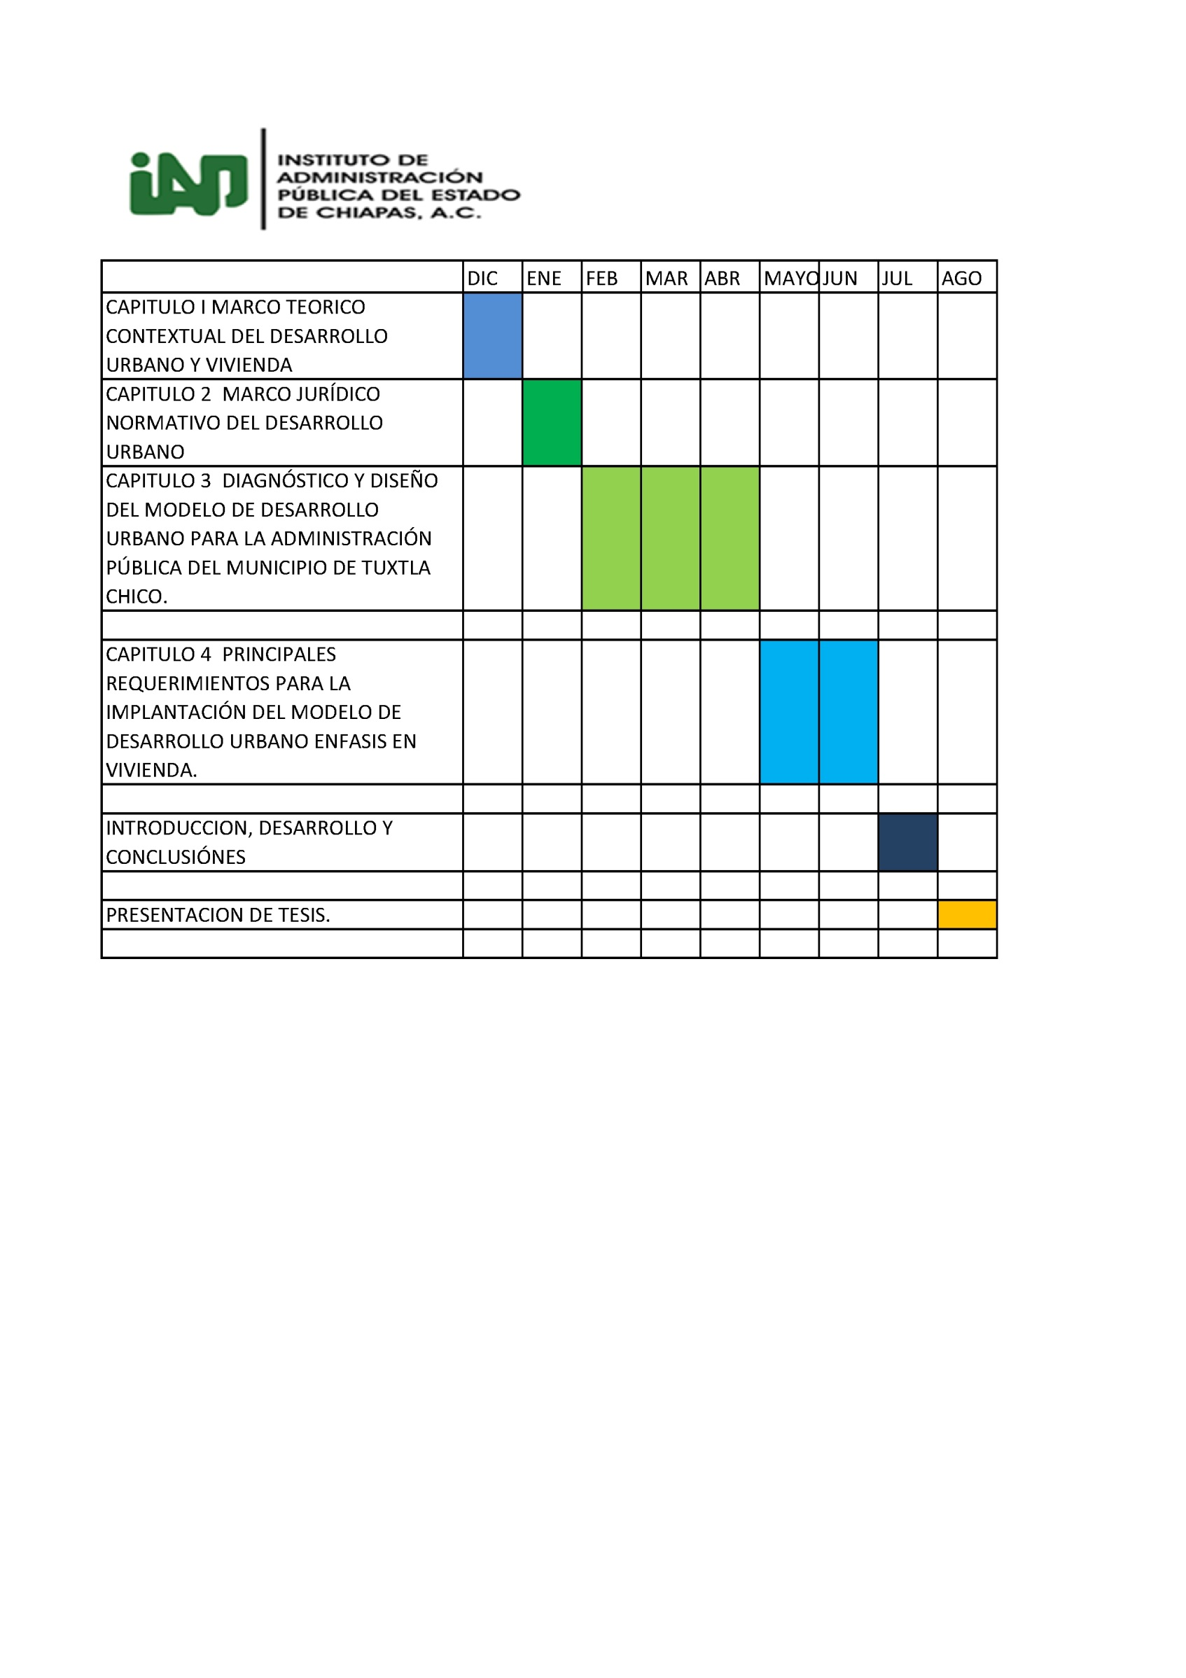

1. **FUENTES DE INFORMACIÓN**

<http://www3.inegi.org.mx/sistemas/biinegi/default.aspx>. Consultado el 30 de octubre del 2015.

<http://www3.inegi.org.mx/sistemas/statisticsexplorer/7/index.html>. Consultado el 30 de octubre del 2015.

1. <http://www.elgolfo.info/nota/179474-en-mexico-cerca-del-78-de-la-poblacion-vive-en-ciudades/> Consultado el 30 de octubre del 2015.
2. Jorge Legorreta, *El proceso de urbanización en ciudades petroleras,* Centro de ecodesarrollo. México 1983.
3. Por ejemplo, el [Diccionario de filosofía de Juan Carlos González García](http://books.google.co.uk/books?id=RJ9BZ9XVBUsC&printsec=frontcover&source=gbs_ge_summary_r&cad=0#v=onepage&q&f=false) dice (página 234): “La inducción parte de casos particulares para alcanzar una conclusión de carácter general. Después de observar muchos casos particulares de metales que se dilatan al ser calentados, llegó a la proposición general: “Todos los metales se dilatan al ser calentados”.
4. Jacob Buganza T, escribe: “La inducción, siguiendo la definición actual de José Rubén Sanabria, es el “razonamiento por el cual, a partir de una o de varias proposiciones particulares, se establece una proposición universal”, definición similar a la aristotélica.” en [El problema de Hume en la filosofía de Karl Popper](http://www.uv.mx/cienciahombre/revistae/vol20num2/articulos/hume/index.html)
5. *PEREDA, S. (1987) Psicología Experimental.* I. Metodología Editorial Pirámide, Madrid. pág. 41